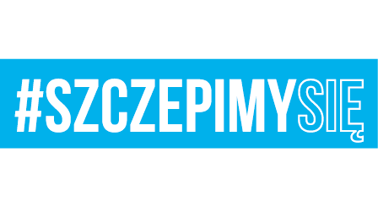

Bydgoszcz, dnia 11 sierpnia 2021 r.

ZMIANA TERMINU SKŁADANIA I OTWARCIA OFERT

Dotyczy: postępowania o zamówienie publiczne, sprawa nr 01/Mund/D/21 .

- W dniu 09.08.2021 r. do Zamawiającego wpłynął wniosek o zmianę terminu składania ofert o poniższej treści :
„ W związku z dużą ilością asortymentu do wyceny uprzejmie proszę o wydłużenie terminu składania ofert z dn. 16.08.2021r. do dn. 19.08.2021r. z uwagi na okres urlopowy, który wydłuża czas u producentów na uzyskanie cen”

- W związku z powyższym, na podstawie art. 271 ust. 1 i 2 ustawy z dnia 11 września
2019 r. Prawo zamówień publicznych (t.j. Dz. U. z 2021 r. poz. 1129) Zamawiający dokonuje zmiany zapisów ogłoszenia oraz SWZ, polegającej na przesunięciu terminu składania i otwarcia ofert oraz zmiany terminu związania ofertą.

- Zamawiający mając powyższe na uwadze dokonuje zmian treści SWZ w następujący sposób:
- Rozdział XVI ustęp 1:
Jest:
„Wykonawca jest związany ofertą od dnia upływu terminu składania ofert
do dnia 14.09.2021 r.”
Zmienia się na:
„Wykonawca jest związany ofertą od dnia upływu terminu składania ofert
do dnia 21.09.2021 r.”
- Rozdział XVIII ustęp 3:
Jest:
„Termin składania ofert upływa w dniu 16.08.2021 r. godzina 09:00.”
Zmienia się na:
„Termin składania ofert upływa w dniu 23.08.2021 r. godzina 09:00.”
- Rozdział XIX ustęp 1:
Jest:
„Otwarcie ofert nastąpi za pośrednictwem Platformy Zakupowej, w dniu 16.08.2021 r. o godzinie 09:15.”
Zmienia się na:
„Otwarcie ofert nastąpi za pośrednictwem Platformy Zakupowej, w dniu 23.08.2021 r. o godzinie 09:15.”

- Ogłoszenie o zmianie ogłoszenia zamieszczone zostanie w Biuletynie Zamówień Publicznych oraz na platformie zakupowej:
https://platformazakupowa.pl/pn/1blog.

- W związku z powyższym Wykonawcy do wyznaczonego terminu mogą dokonać wycofania złożonych ofert. Oferty już złożone niewymagające zmian mogą pozostać w stanie jak je złożono.

DOWÓDCA
/-/
cz.p.o. płk Radosław DŁUTKOWSKI

Agnieszka Woropaj-Olszewska 261 411 641
11.08.2021
T – 2612

